Curso e Turma: Desenvolvimento de Sistemas
Título do projeto: Historiando
Nome e E-mail dos integrantes:
- Julia Mendes Pereira: juliaaa.mendes.p@gmail.com
- Maria Júlia da Silva Araújo: maju.mariajuliaaraujo@gmail.com

Resumo do projeto: O projeto visa desenvolver um jogo que ensina a História do Brasil pré-colonial e colonial, de forma didática com uma abordagem imersiva em que o jogador atuará na história como um de seus personagens, vivendo aventuras lúdicas para o entendimento acerca da história do nosso país. O projeto é destinado a estudantes, seja de nível escolar ou universitário que tenham interesse na história brasileira ou dificuldade na compreensão do nosso passado, auxiliando no aprendizado como uma ferramenta de fixação e complementação dos conteúdos.

Resumo da parte específica de Sistemas Embarcados: Como sugerido pelo professor Tiago Jesus, a fim de tornar mais interativo o momento da feira (Bentotec); vamos “fazer” um joystick caseiro com o Arduino. Após pesquisarmos, vimos que já existe um Módulo Joystick, então iremos utilizá-lo e configurá-lo de acordo com nosso projeto (ex: movimentação do personagem, movimentação da câmera) e pensamos também em fazer uma “caixinha” 3D para colocar em volta dele.
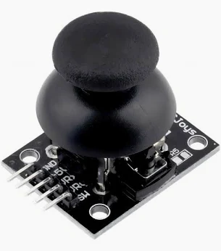 Esse é o Módulo Joystick

Link do projeto: https://wokwi.com/projects/462545819546632193

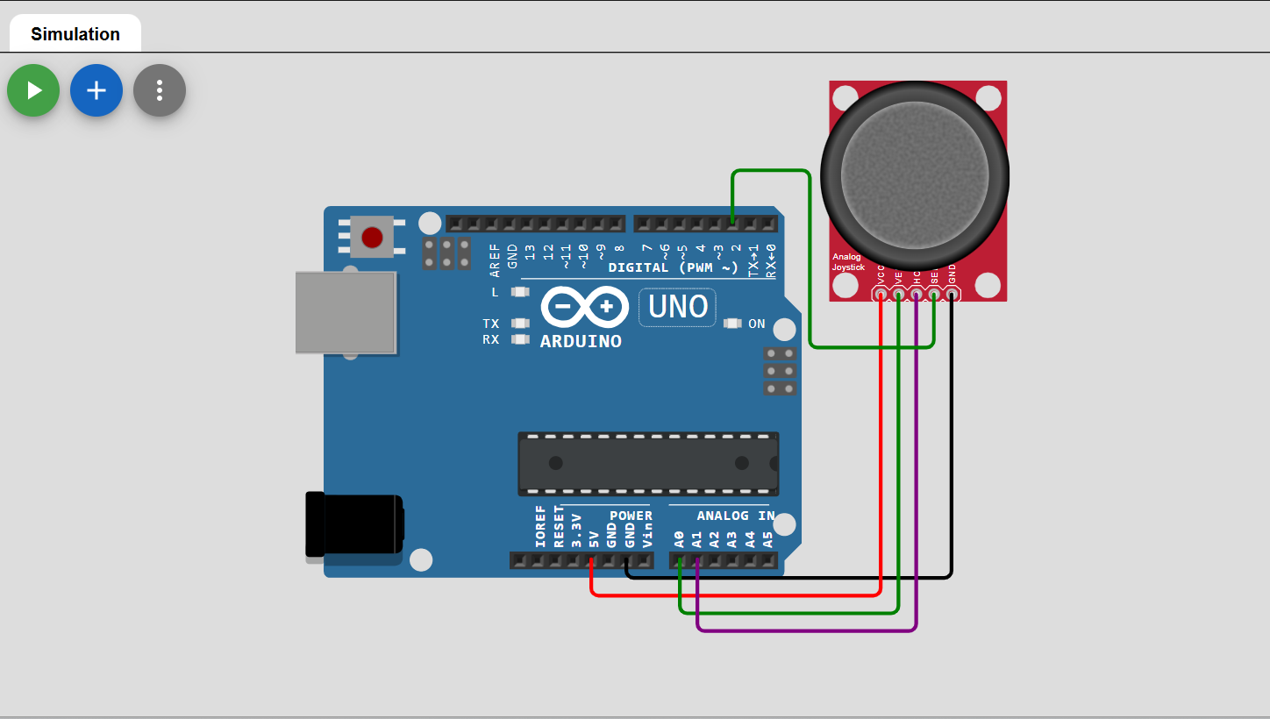
Imagem do esquema elétrico
Relação de componentes
Há um módulo Joystick (basicamente dois potenciômetros e um botão juntos), um Arduino UNO e 5 jumpers Macho X Fêmea

Código devidamente comentado
#include <Joystick.h> // importa a biblioteca Joystick.h

// Cria um objeto do tipo Joystick e o configura como sendo um controle de videogame (1) e como um botão (0); além disso, define os eixos que ele terá: Rx e Ry

Joystick_ Joystick(JOYSTICK_DEFAULT_REPORT_ID, JOYSTICK_TYPE_GAMEPAD,
1, 0,
false, false, false, true, true, false, false, false, false, false, false);

void setup() {

// define os pinos do componente módulo Joystick e o pino do botão (2)
pinMode(A0, INPUT);
pinMode(A1, INPUT);
pinMode(2, INPUT_PULLUP);

Joystick.begin();
}

// define o estado inicial do botão (não pressionado)
int lastButtonState = 0;

void loop() {

// lê a posição vertical (y) do joystick
Joystick.setRyAxis(map(analogRead(A0), 0, 1023, 0, 1023));

// lê a posição horizontal (x) do joystick
Joystick.setRxAxis(map(analogRead(A1), 0, 1023, 0, 1023));

// lê o estado atual do botão e inverte a lógica para 0 = solto e 1 = pressionado
int currentButtonState = !digitalRead(2);

// atualiza o botão se o estado mudou
if (currentButtonState != lastButtonState)
{
Joystick.setButton(0, currentButtonState);
lastButtonState = currentButtonState;
}

delay(50);
}

Custos do projeto físico
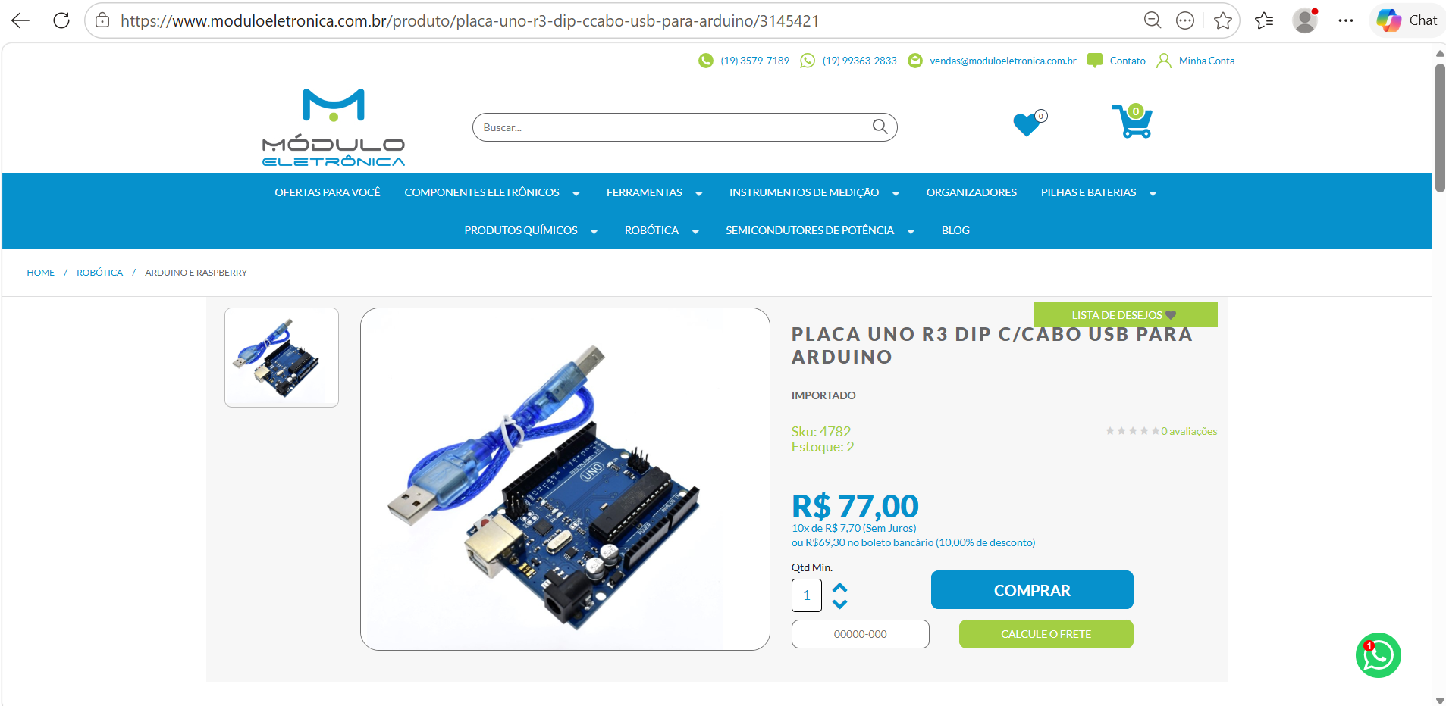
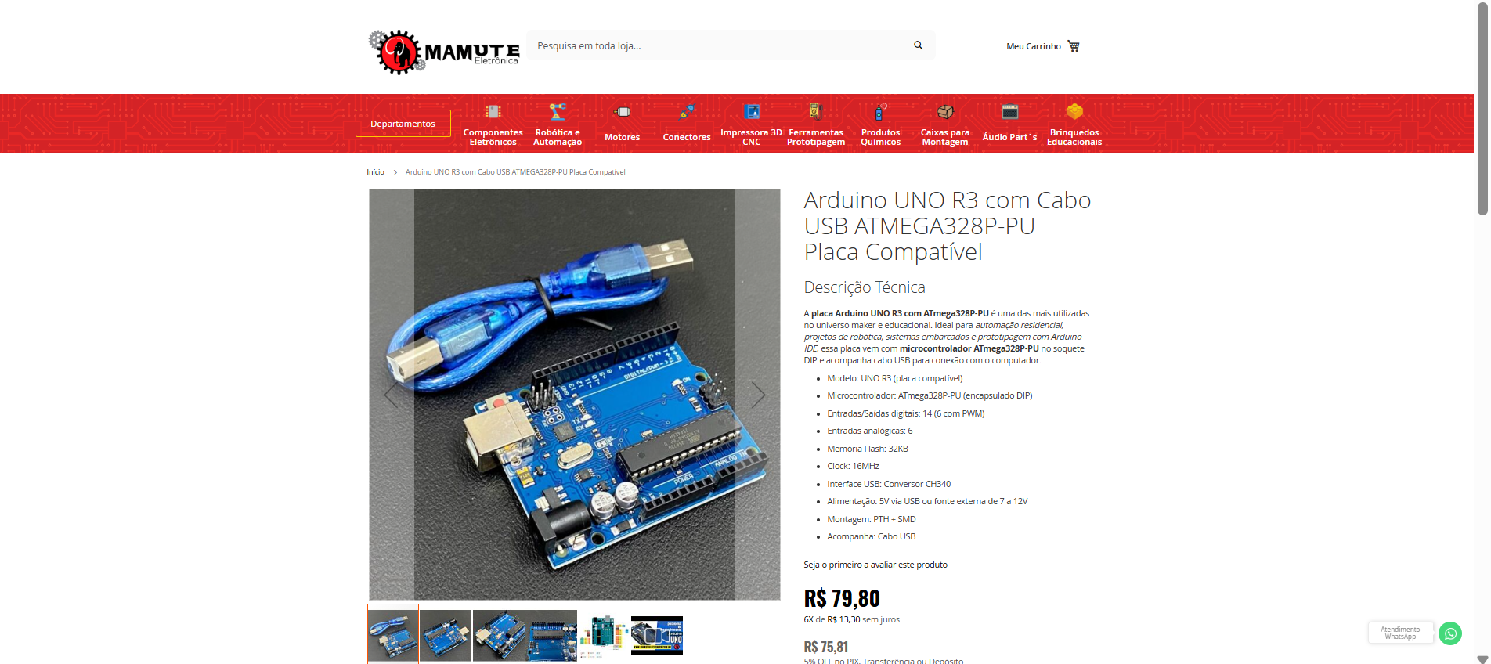
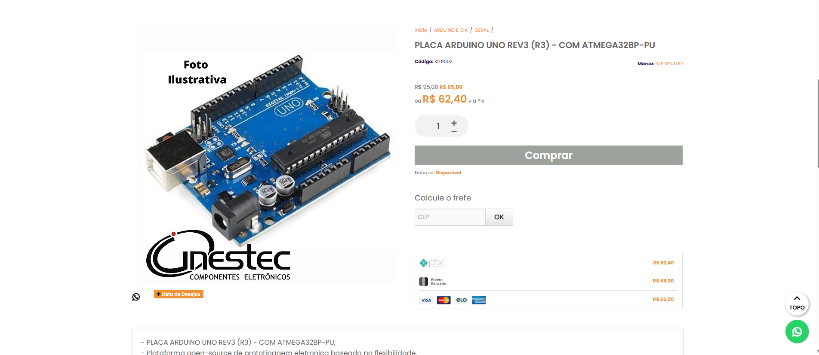

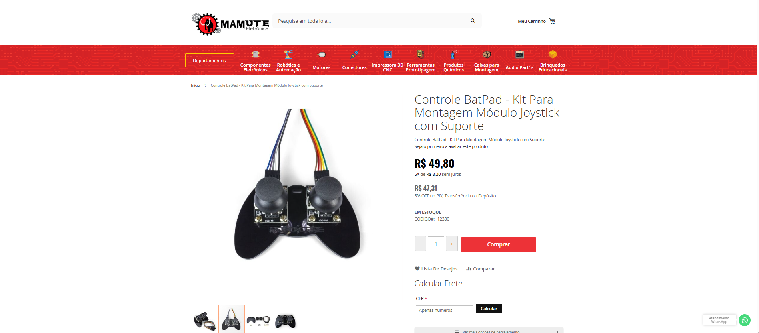

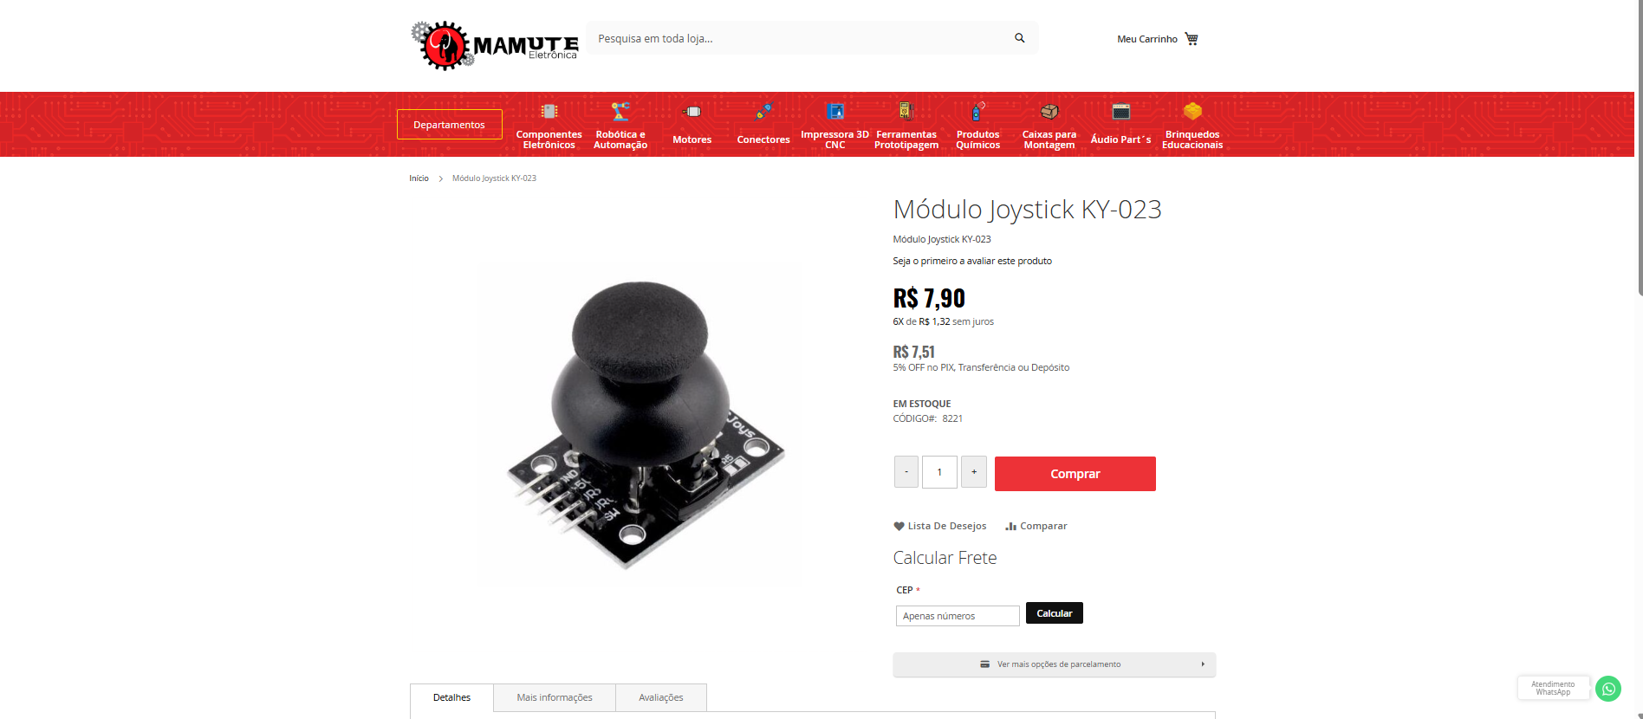
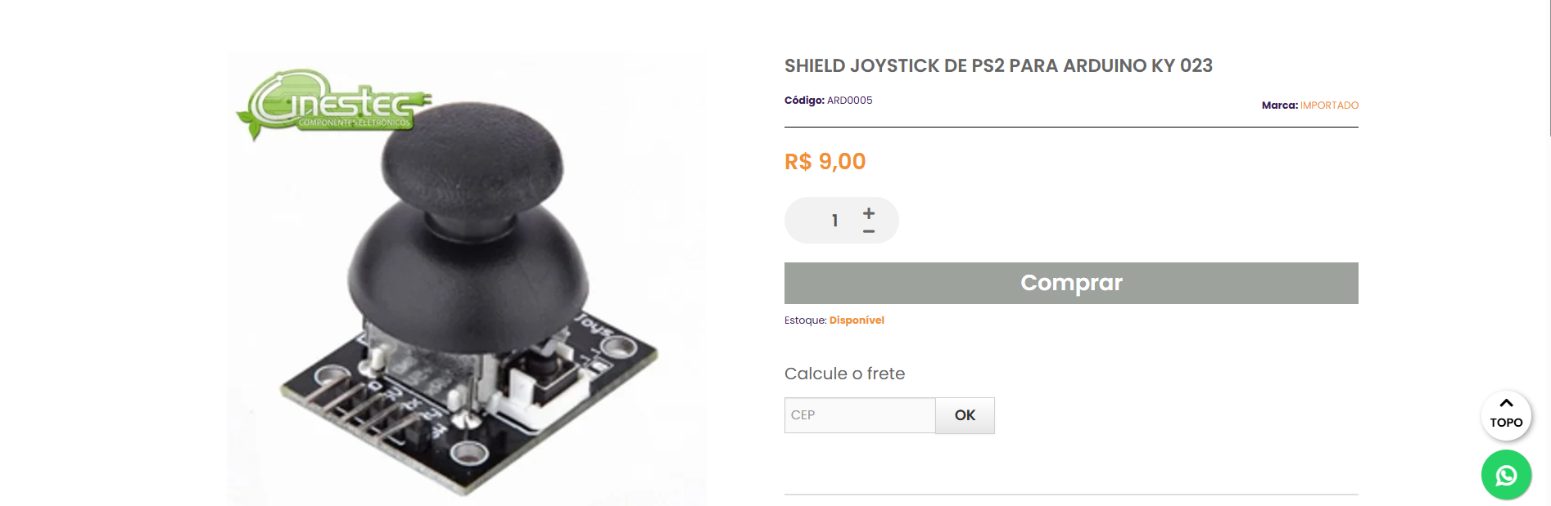
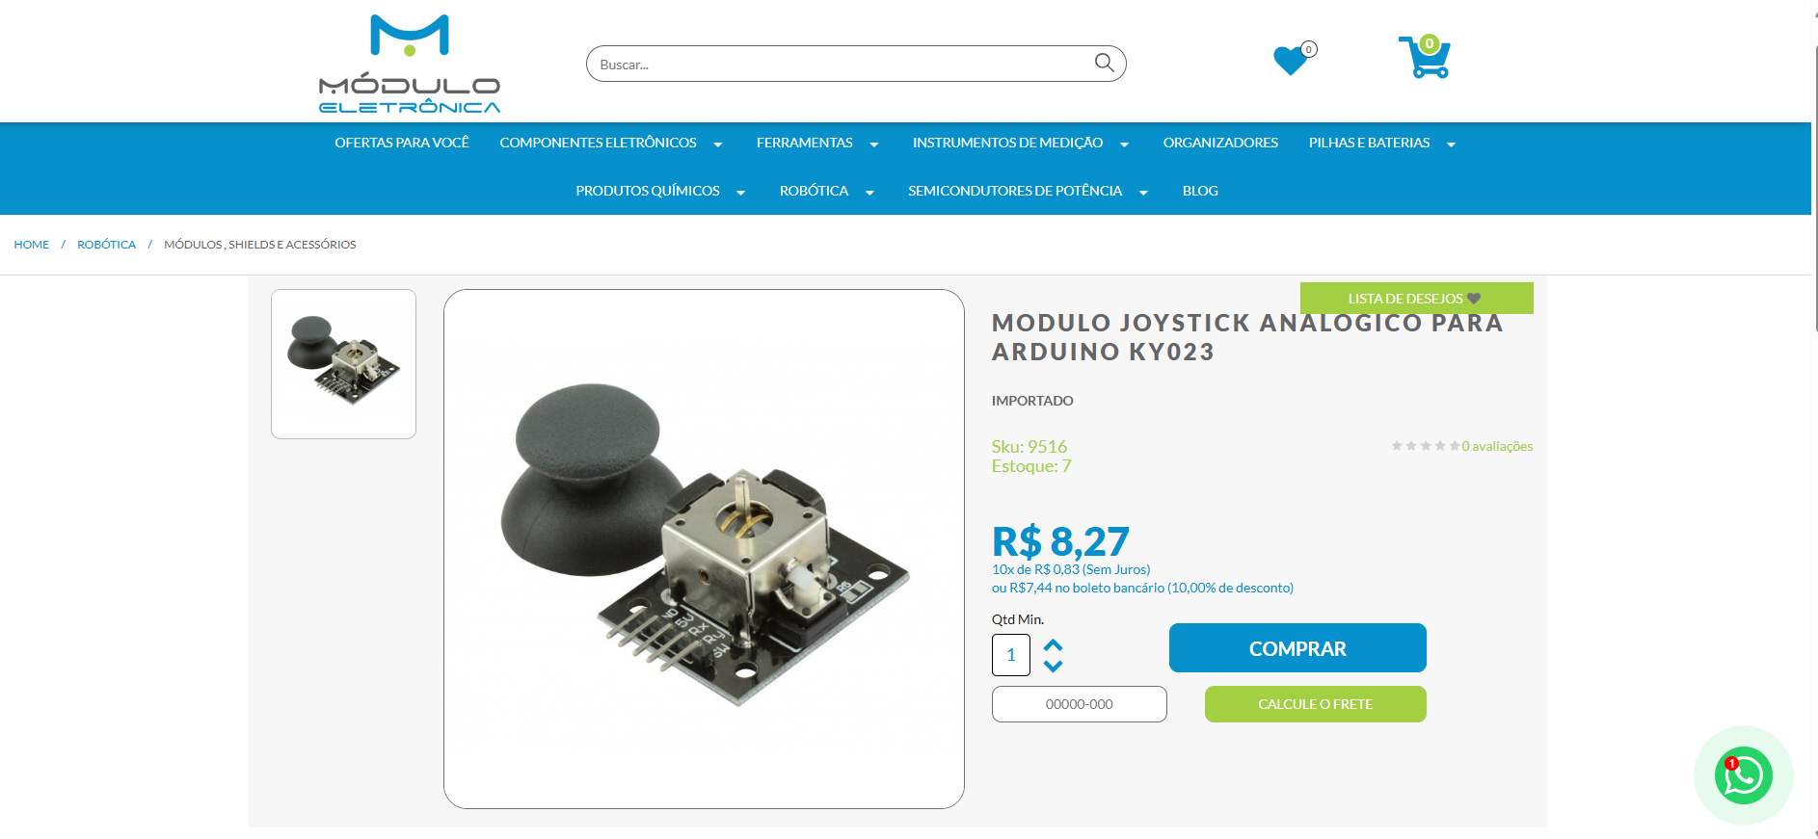
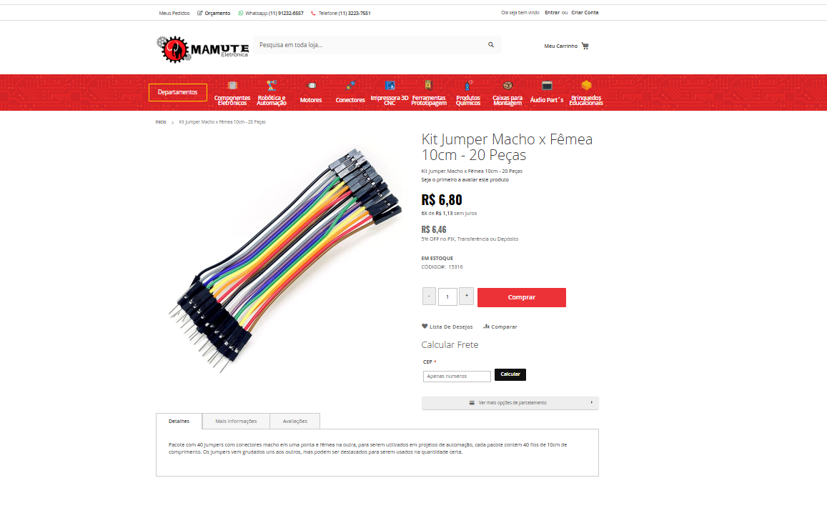
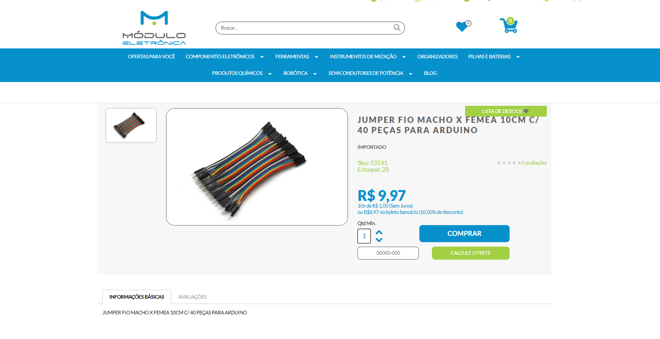
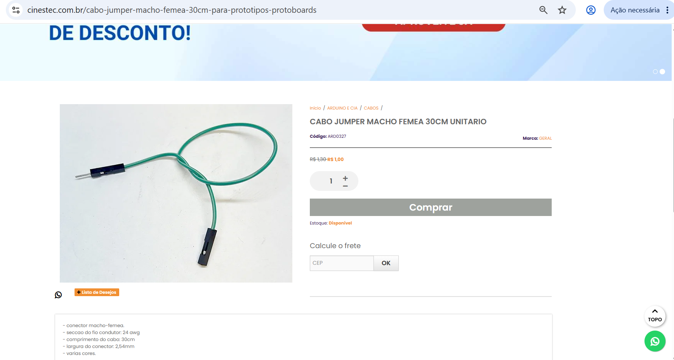

INFORMAÇÕES NO FORMATO DE TABELA

Quantidade | Item | Valor Unitário | Valor Total
1 | Arduino Uno R3 | 62,40 (via pix) | 62,40
1 | Controle BatPad | 47,31 (via pix) | 47,31
1 | *Kit Jumper Macho x Fêmea (‘opcional’) | 6,46 (via pix) | 6,46
 |  | Total: | 116,17

* Esse Kit Jumper pode ser opcional porque o BatPad já vem com os jumpers para os joysticks, no entanto eles são Fêmea x Fêmea.

